3.18
一.FG学习
1.测量过程分四步
a.CC_SoC:通过测量电荷值并通过积分计算总电荷数即剩余电池容量
b.Battery_SoC:电荷量计算和开路电压的混合估算.同时根据OCV开路电压和电池剩余电量SoC关 系图可以估算SoC
c.System_SoC:通过映射把100%的System_SoC点映射到90%的Battery_SoC点,把0%的 System_SoC点映射到10%的Battery_SoC点进行修正
d.Monotonic_SoC:把 System_SoC随时间的变化修改成单调变化.同时限制额定电流

二.Output模块学习
1.FT-SMPS,快瞬变开关电源
作用:允许多相操作,多相操作可以提高最大输出电流和暂态能力
a.具有两种控制
APC:可以自动根据负载硬件选择相位数从而获得最大的效率
AMC:根据有效负载选择pwm或者pfm模式,在低电流的时候选择pfm,在大电流的时候选择pwm
b.具有三种模式
Retention mode:保证在睡眠过程中拥有足够的电源
LPM: low-power mode,低电源模式,调制方法为PFM: pulse frequency modulation
NPM: normal power mode,正常模式,调制方法为PWM: pulse width modulation

2.HF-SMPS,高频率开关电源
特点:具有良好的暂态响应,具备慢启动,电流限制和OCP
三种操作模式:
a.pwm:提供恒频控制,传输特定的额定电流给负载,忽略脉冲
b.pfm:只有当输出电压下降到阈值以下开关才会打开,在轻载情况下也能由很高的效率
c.auto mode:根据负载电流切换pfm和pwm,并具有可编程的阈值

3.BoB SMPS
作用:在输入电压不满足额定电压时提供合适的输出电压
特点:充分集成同步的升降压变压器,
在睡眠和低压情况下强制运行在bypass模式下(输入直接去往输出)
输出电压范围从3v到4v,以32mv递变
额定电流在boost模式为2A在buck模式下为3A
在flash和BOB之间的硬件回路能减小flash驱动的headroom
反馈至fg的硬件能报告过多的负载,减少BCL的使用

4.LDO
类型:
NMOS LDOs:拥有很低的安静电流,被用于负载稳定时的睡眠下,支持30mA的负载电流
PMOS LDOs:被用于子校正,且压差更低
特点:
能改善OCP
能简化和并行化控制

3.19和3.20早上
一.FG的学习
CC_SoC:安时积分法,假设当前电池SOC初始值为SOC0，在经过t时间的充电或放电后 SOC为：
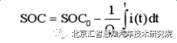

缺点:在电池实际工作中使用电流积分法计算SOC，受到测量误差和噪声干扰因素会 对测量结果造成影响从而无法正确估算SOC（自放电及温度等因素也没有考 虑），同时 电池的初始SOC值无法通过电流积分法得到。通常使用上次电池充 放电保留的SOC值作为下次计算初始值，但这样会使SOC误差不断累积。

Battery_SoC:结合CC_SoC和开路电压法
开路电压法:根据电池的开路电压（Open Circuit Voltage， OCV）与电池内部锂离子 浓度之间的变化关系，间接地拟合出它与电池SOC之间的一一对应关系， 即电池的电动势与电池的SOC之间存在一定的函数关系，由此可以通过 开路电压进行测量从而得到电池的SOC值。
缺点:开路电压法需要电池在一段时间静置下以消除电池电压、容量在外界因素影响 下造成的误 差，不适用于电池SOC的实时测量。另外，电池SOC在中间段开 路电压变化很小，导致中间SOC测量及估算误差较大。

Battery_SoC工作原理:利用开路电压法作为反馈来为CC_SoC所得的结果因为温度或 老旧造成的误差进行修正,
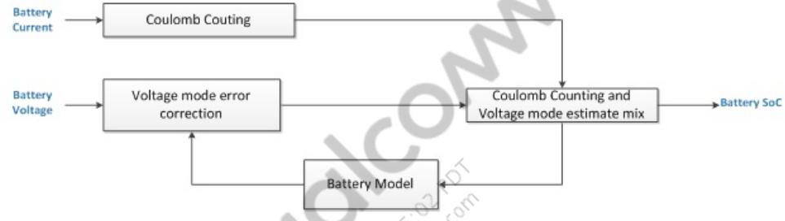

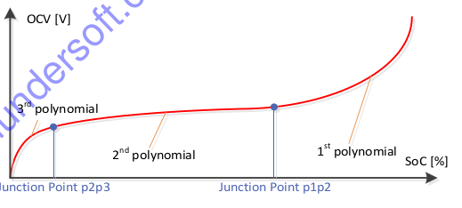

System_SoC:因为电池在低电压的时候并不能为系统提供电源,因此存在端点校正,在高电压时也 是一样,因此把System_SoC的0%点与Battery_SoC的10%点重合,System_SoC的 100%点与Battery_SoC的90%点重合,从而获得更加合适的对应关系
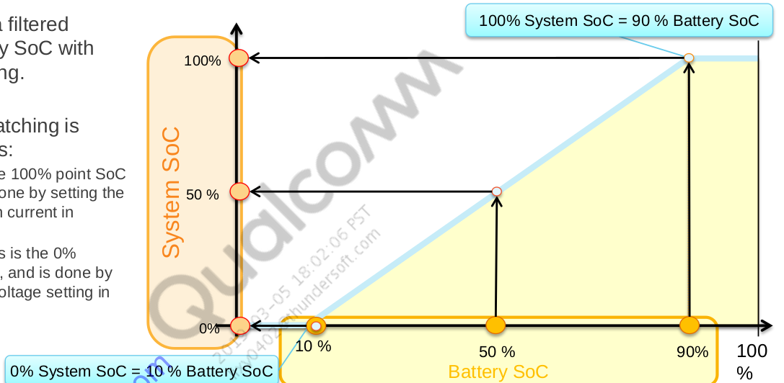

Monotonic_SoC:限制电池单调性与斜率,从而获得更好的用户体验.因为电池在大负载的情况下会 使电压下降的更快,而当负载突然撤去会使得电压突然上升,表现出来的就是电 量突然上升,这是不允许的,因此就会在大负载的情况下减小斜率防止电量反向 变化,甚至在极端情况下表现为电量不变来防止电量的异常变化
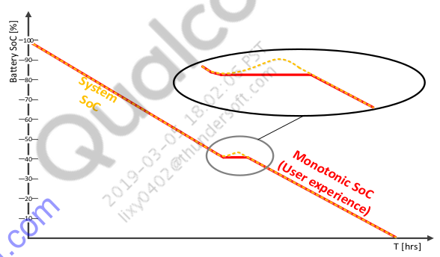

二.Output模块学习
1.HF-SMPS:HF-SMPS是一种高效率、高鲁棒性的电源模式，在通信等电子设备中，通常用于电 源管理芯片（PMIC）的LDO供电、1.8v逻辑电路、RF电路以及外部负载。HF- SMPS不支持远端反馈，因此输出电容必须就近芯片引脚放置。因为HF-SMPS通 过电感两端的压差来估算电流，因此远端放置电容会增加反馈回路的DCR，从而 造成误差。

2.FT-SMPS:FT-SMPS是一种高精度的、支持快速瞬态响应的电源模式，主要为应用处理器、 GPU、CORE、调制解调器等供电。FT-SMPS支持多相开关电源，支持远端差分反 馈来检测动态负载终端，因此其输出电容靠近负载端放置。远端反馈可以使FT- SMPS对线路造成的压降进行补偿并且可以传输合适的电压给动态变化的负载,
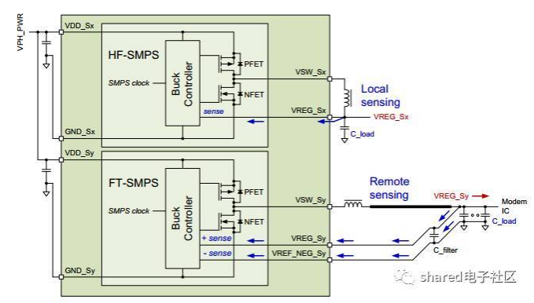

3.BoB-SMPS:升降压SMPS,只存在于PM660A或PM660L中,可以为PM660的LDO供电,当VPH_PWR小于设定电压会进入升压模式,当VPH_PWR大于设定电压会进入降压模式,当VPH_PWR约等于设定电压会进入旁路模式.

SMPS有三种控制方式,PWM,PFM和AUTO.
PWM:脉宽调制,用于中等或大负载.频率固定,根据降压器性能选择固定的频率.大占空比的情 况下电感电流连续,且输出电压纹波较小;小占空比的情况下电感电流不连续,但输出 电压占空比仍比较小.缺点是在轻载情况下在开关切换的消耗较大,效率较低.因此有 脉冲跳跃型PWM,通过跳过不必要的PWM脉冲从而减少切换,但这样会引起输出电 压纹波增大.
PFM:脉频调制,用于轻载情况,只有当输出电压低于某个值才会开启.优点是减少切换损耗,但 缺点是输出电压纹波较大,且无法响应大负载的变化,以及时刻改变的切换频率.也因 此出现新的高电流PFM,高电流PFM可以在轻载变重载的过程中提供缓慢上升的输 出电流,从而过渡到PWM
AUTO:硬件根据负载情况自动切换PWM和PFM.

note:在PM660中,中高压的LDO输入电源由PM660内的两个HF-SMPS提供,低压LDO的输 入电源由PM660L/PM660A的FT-SMPS提供.PM660中的HF-SMPS还为晶振和射频时 钟提供电源

3.LDO:LDO是一种能无视输入电压或负载改变稳定输出一个设定的电压的线性电压调节器, 低裕量的LDO会减少功耗,但过低的裕量会降低LDO的性能,LDO的输出电容有两个作用:一 个是使LDO的闭环回路更稳定,另一个是减缓因负载改变造成的输出改变
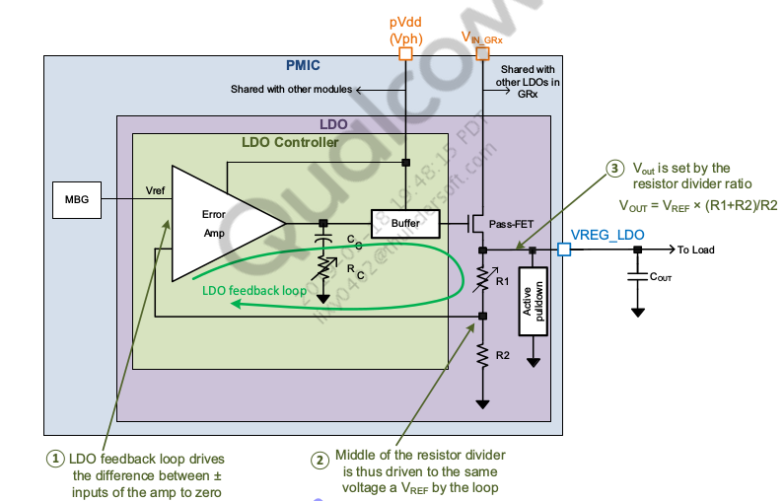

Pseudocapless LDO:可以允许没有输出电容,但在负载端则必须要存在电容
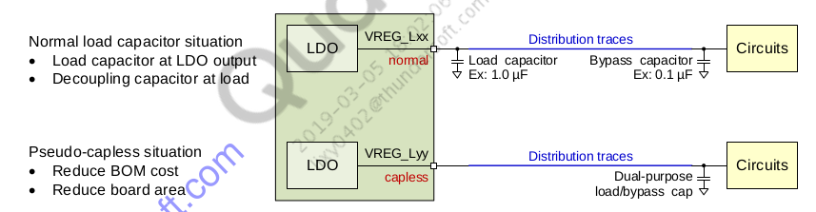
LDO具有自我保护功能,当负载电流过大时,会限制负载电流,同时还会发出一个信号.

旁路模式:在旁路模式下,LDO会充当一个开关,把输入直接传递到输出.如果LDO失效了,则会 使LDO的各功能都无效化,不管他是否处在旁路模式

LDO的输入路径要求:大多数LDO都是子LDO,就是他们的输入电压来源于降压器的输出,这 样的LDO拥有很低的裕度,因此能优化电源的使用.一般降压器的输出 只比LDO的输出高25mv到50mv,这差值电压仅仅是为了导通LDO,但 一般情况下线路电阻就会消耗掉这差值电压导致LDO并不能导通,导 致系统异常,因此从buck到LDO的线路总电阻不能高于10mΩ.
LDO的输出路径要求:为了稳定LDO的反馈回路,输出电容是必不可少的.但有些LDO允许输 出电容远离输出引脚,靠近负载端.但为了LDO的稳定,输出路径上的电 阻和电感必须比无电容LDO的输出路径要求低.同时因为输出路径的 电阻和电感不在反馈环内,因此反馈环并不能为他们造成的压降进行补 偿,因此在某些情况下对电力传输网络的要求十分高

3.20
一.housekeeping学习
1.时钟
a.38.4M晶振提供系统主时钟
b.RF_CLK1用于WTR
c.RF_CLK2用于WCN
d.BB_CLK1 用于 MSM digital system CXO input,
e.BB_CLK2 用于 WCD,
f.BB_CLK3 用于 NFC or other uses
e.把主时钟分频后用于内部功能,如开关电源和抽样
g.把主时钟分频后用于高速的GPIO
h.19.2M晶振用于上电和紧急备份
I.校准低频晶振
j.通过晶帧分频或使用校准后的低频晶振提供睡眠时钟
k.缓冲睡眠时钟输出,还有可配GPIO的状态
2.过温保护
根据温度所达到的不同stage会采取不同的措施
在stage0,芯片温度小鱼110℃时,不会有中断产生
在stage1,芯片温度在110℃到130℃时,会产生中断但不会关闭任何电路
在stage2,芯片温度在130℃到150℃时,会产生中断同时还会关闭大电流电路如led驱动,背光驱动等
在stage3,芯片温度在150℃以上时,会产生中断同时关闭整个系统

如果处在stage3时接收到启动信号则会忽略该信号,知道stage0到来
如果设备已经冷却完成到stage0,同时有一个启动信号,芯片电路会立即重新启动

3.21
一.

